Инструкция по работе с системой онлайн-конференций Zoom.
Регистрация и начало работы.

- Открыть на сайт https://zoom.us/
- Регистрация. Нажать – Зарегистрируйтесь бесплатно.

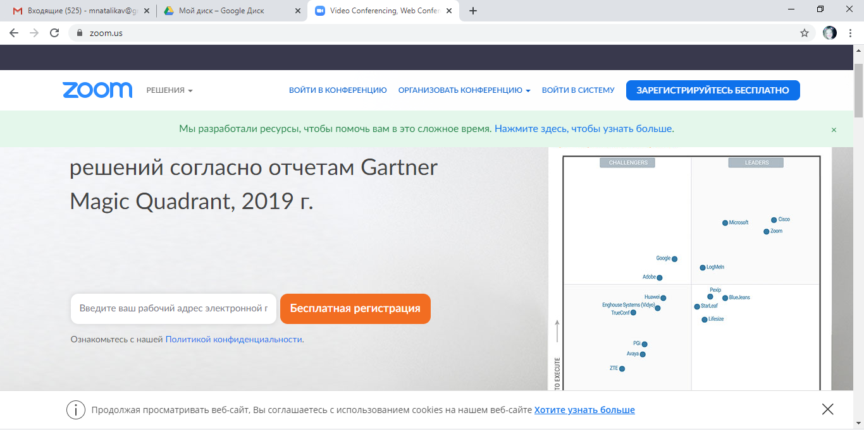
- Заполнить форму регистрации.

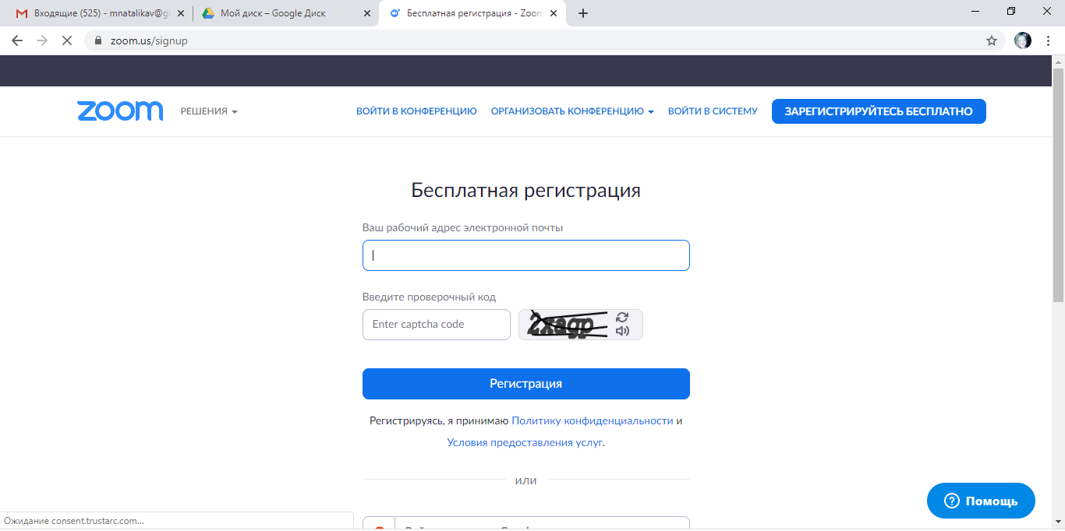

- Зайти на эл.почту и пройти по ссылке.
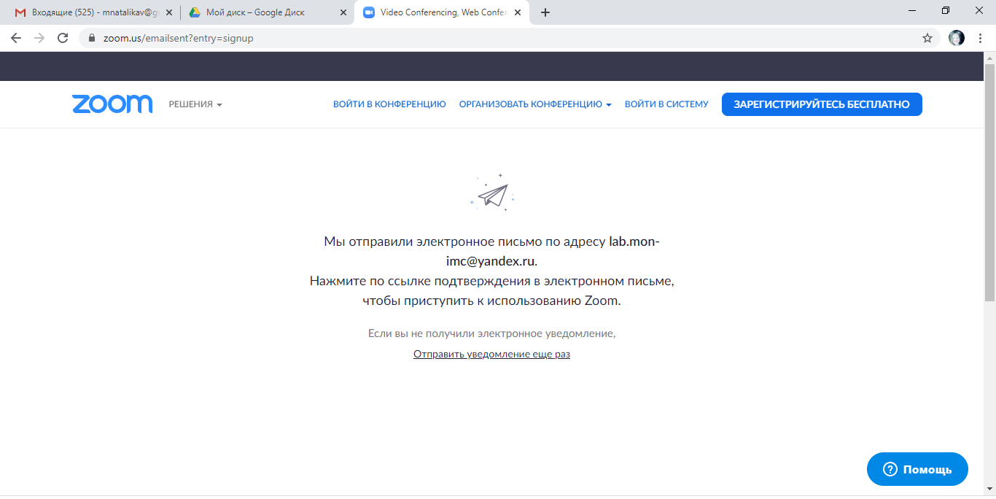
- Нажать - Войти в систему.

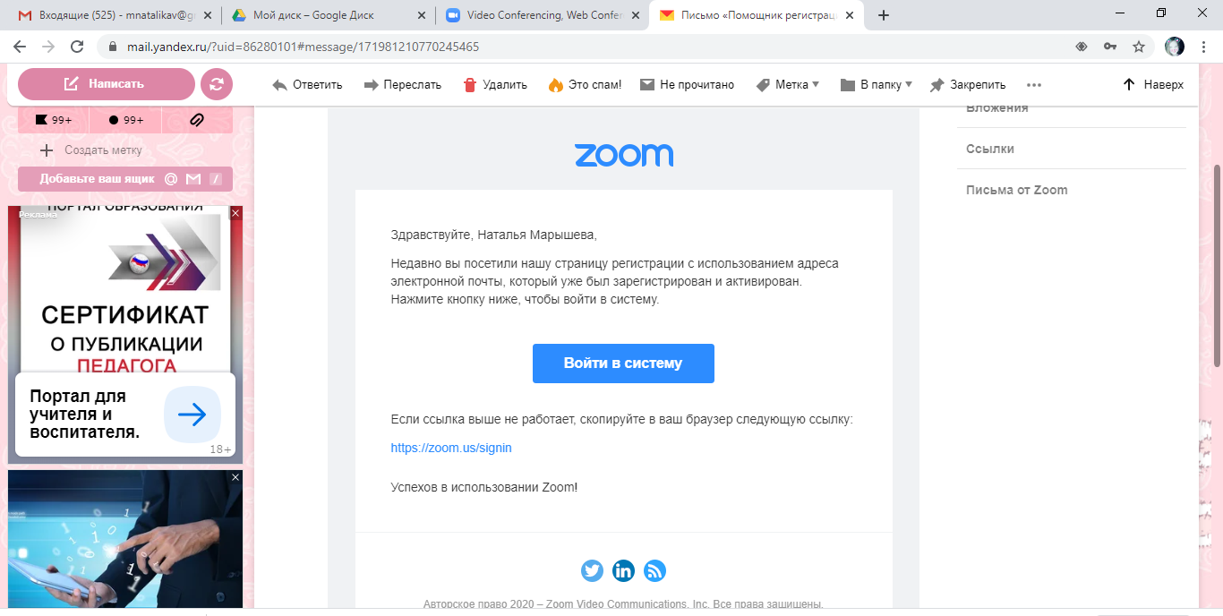

- В новом окне откроется Zoom, где необходимо продолжить регистрацию.
- Ввести имя на русском языке (настоящее) и придумать уникальный пароль.
- Zoom предлагает пригласить друзей, но этот шаг можно пропустить.
- Попадаете в свою учетную запись. Нажать – Перейти к моей учетной записи.
- Продолжить настройки в Профиле.
- Загрузить фотографию.
- Идентификатор персональной конференции – нажать - Редактировать, поставить галочку, сохранить.
- Остальные настройки можно не редактировать.

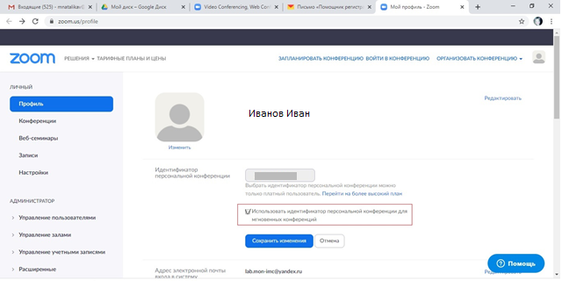

- Перейти на вкладку Конференции.
- Нажать – Запланировать новую Конференцию.
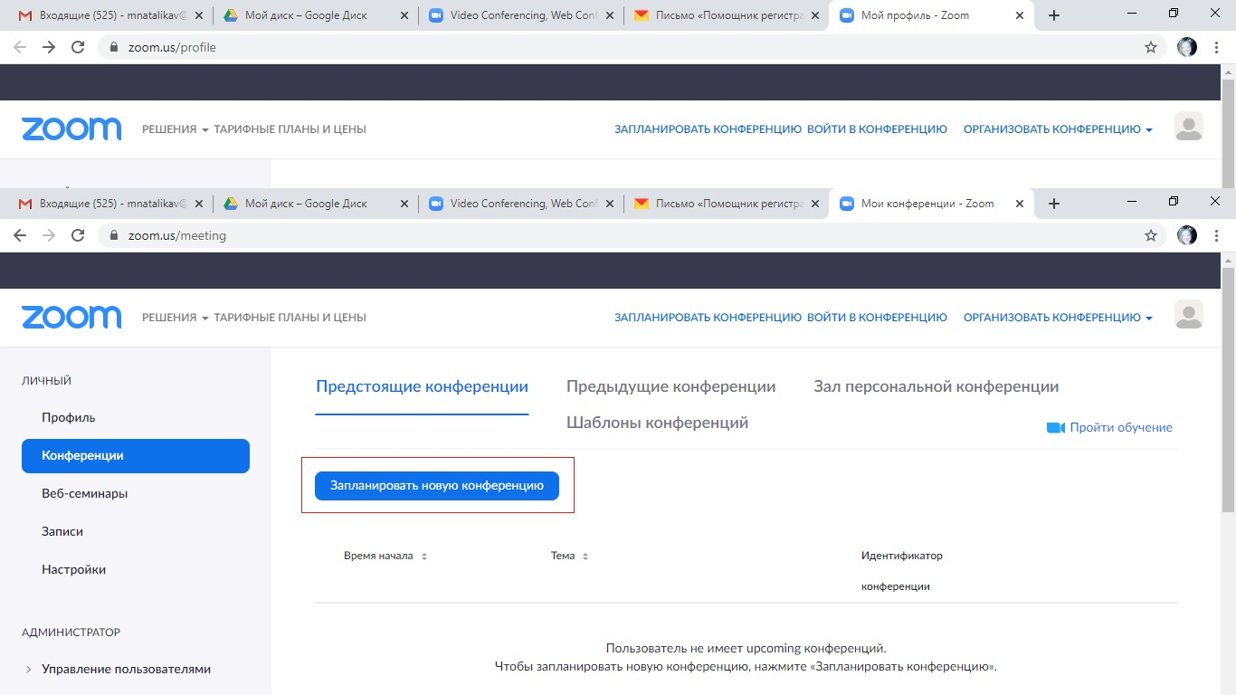

- Заполнить данные.
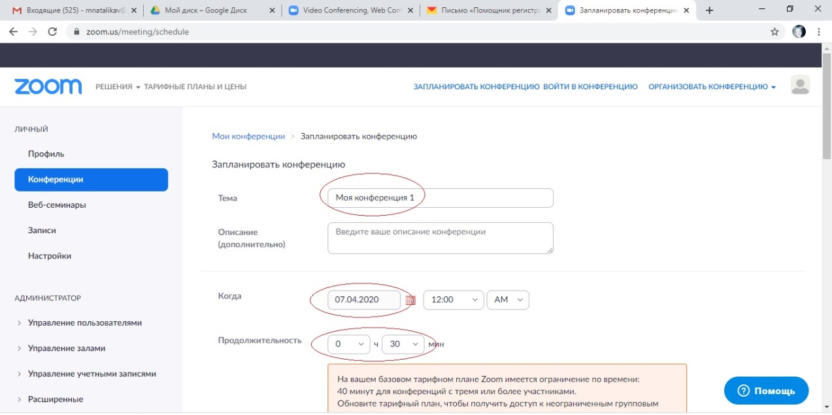
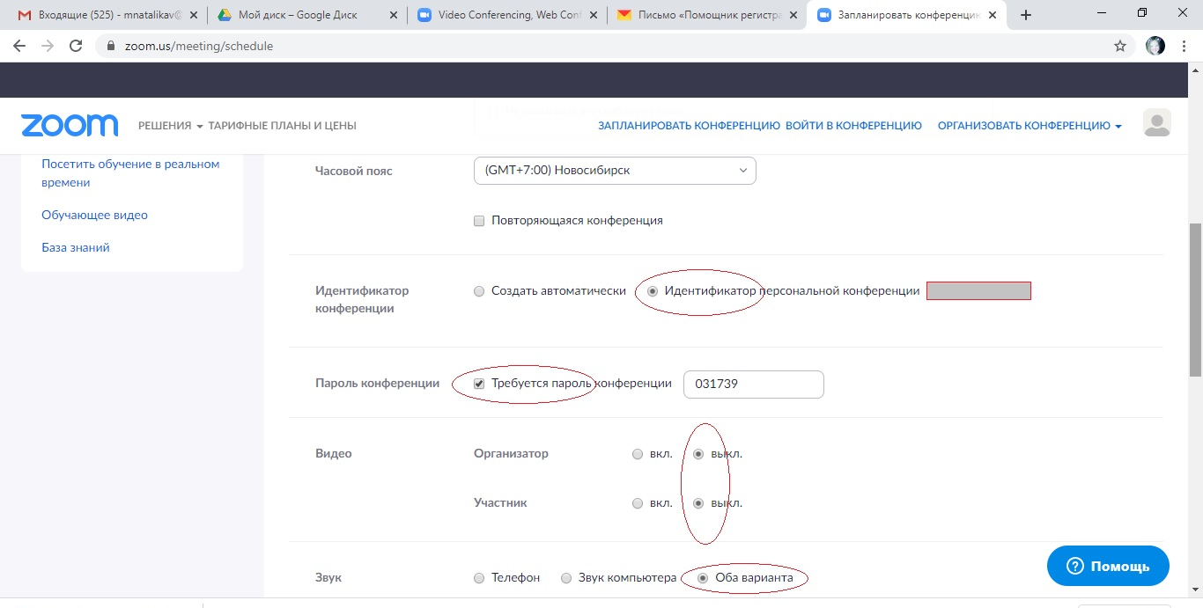
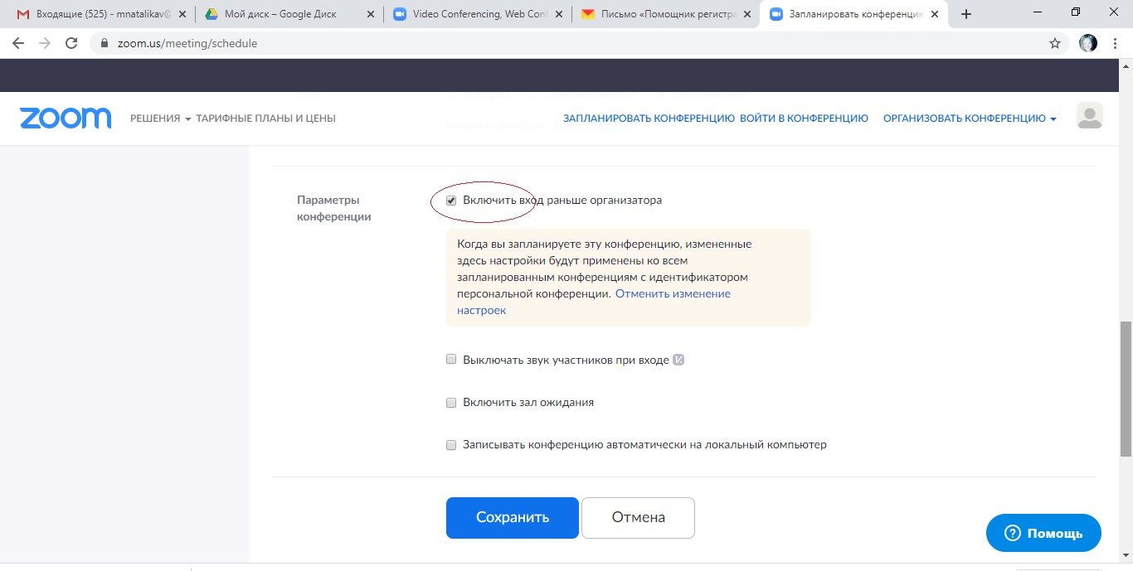
- Нажать - Сохранить.
- Вкладку - Веб-семинары можно пропустить.
- Вкладку - Записи можно пропустить.
- Перейти на вкладку Настройки.
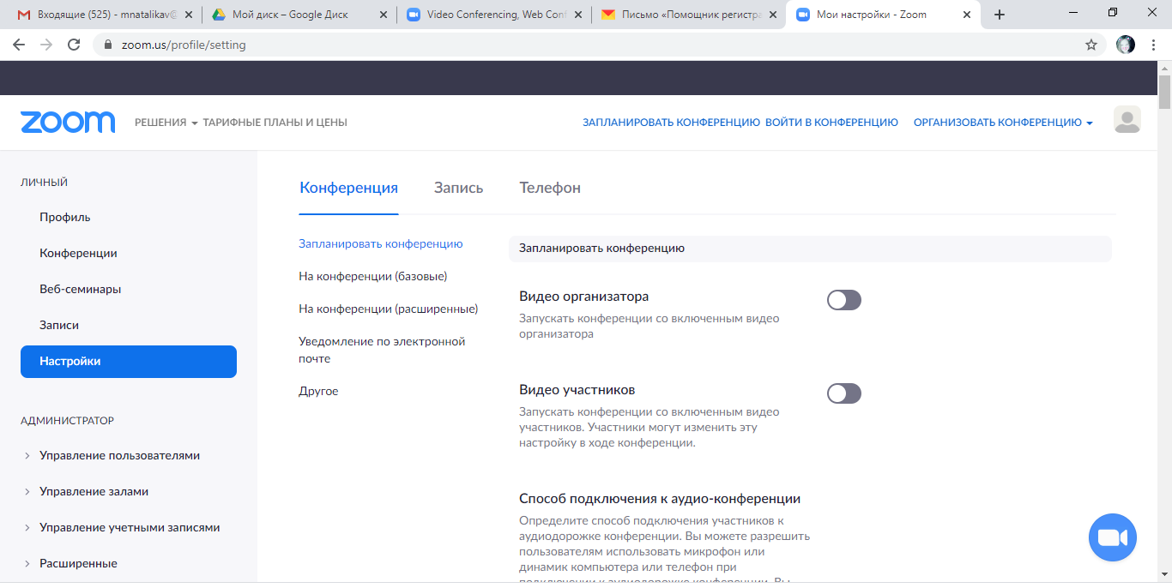
- Прочитать все параметры и настроить для себя.
- Обязательно указать следующие:
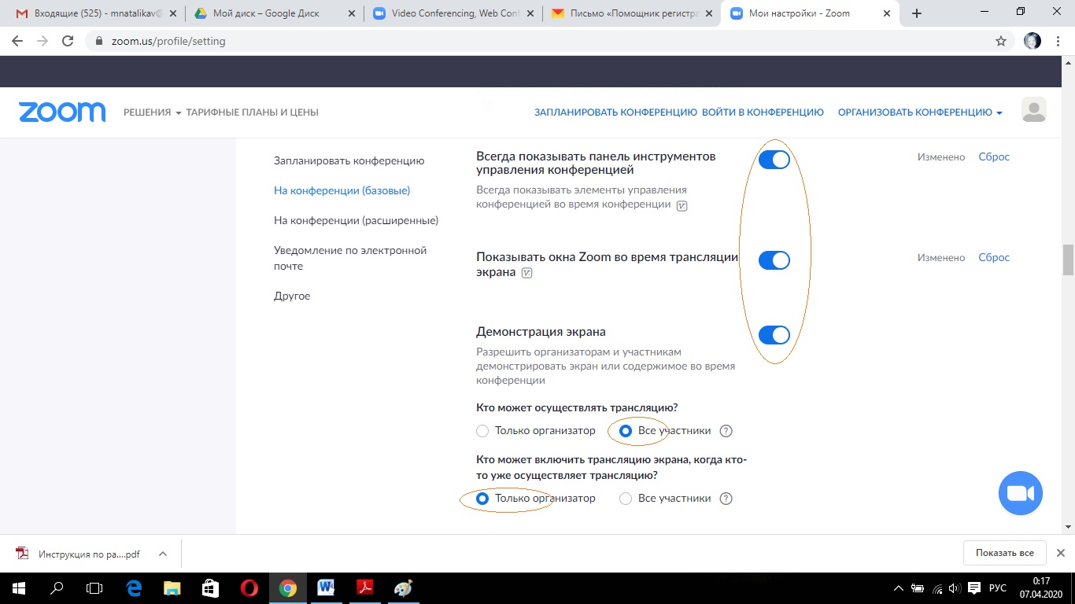

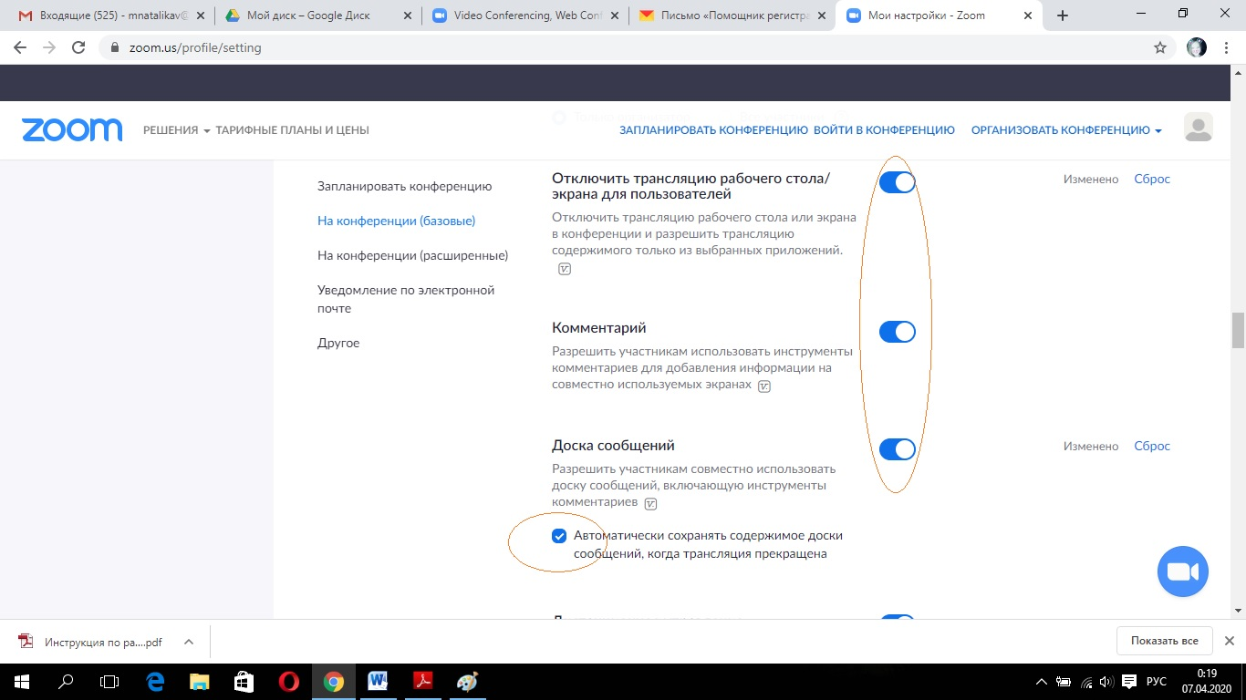
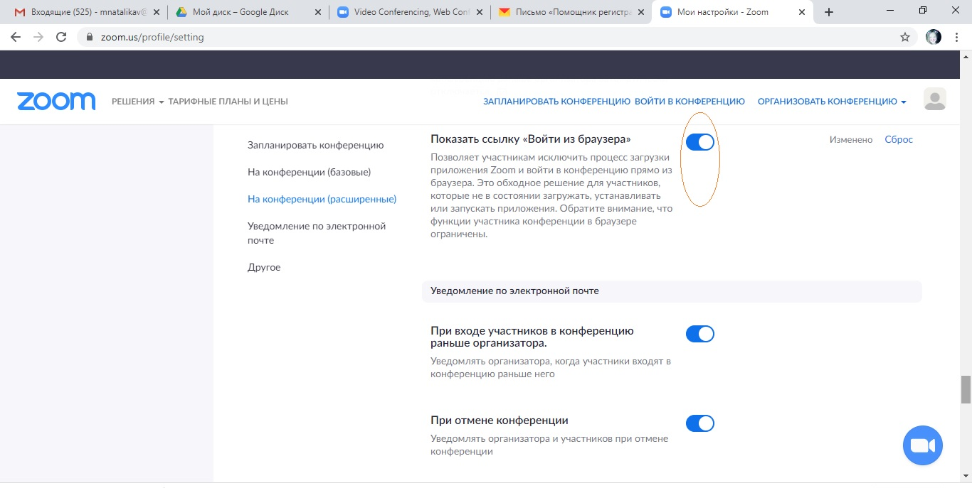
- Перейти на главную страницу Zoom.

- Внизу экрана нажать – Клиент конференций.
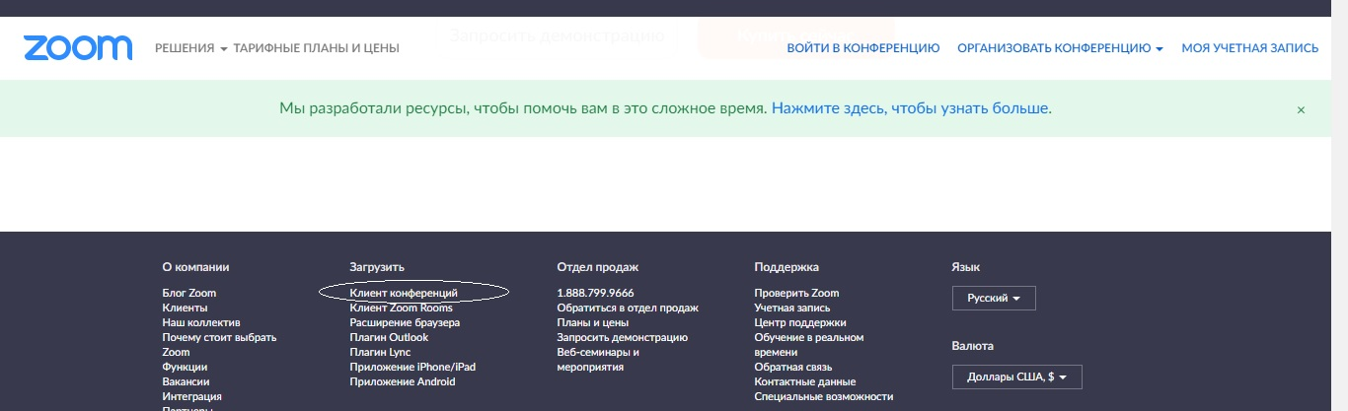
- Нажать – Загрузить.
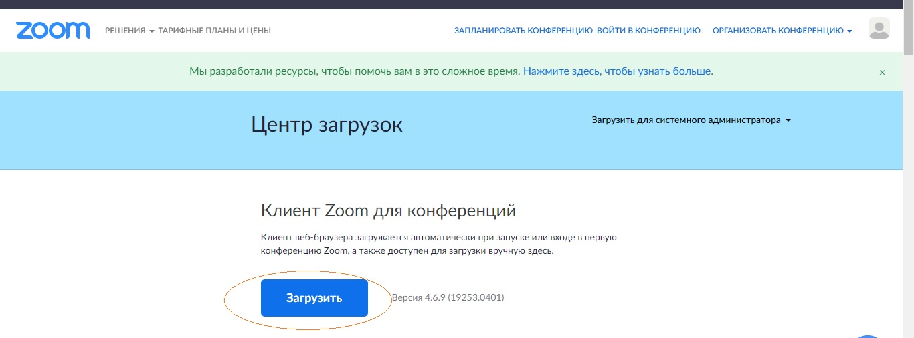
- Начнется загрузка программы Zoom на ПК.
- Нажать внизу экрана - ZoomInstaller.exe и программа автоматически установится на ПК.

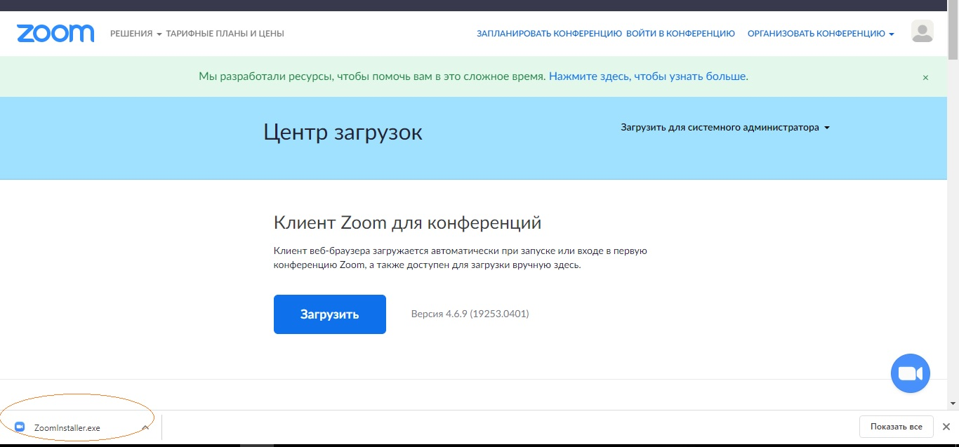

- Появится экран. Нажать – Войти в .
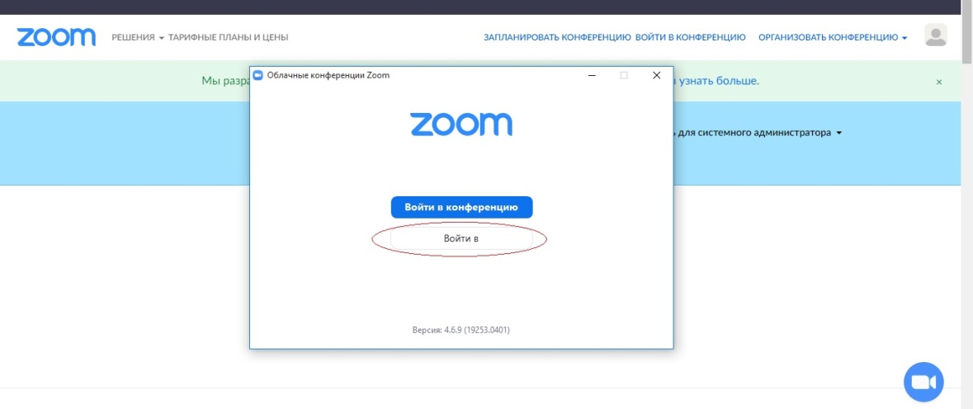
- Введите адрес эл.почты, пароль. Укажите – Не выполнять выход.
- Нажать – Войти в .
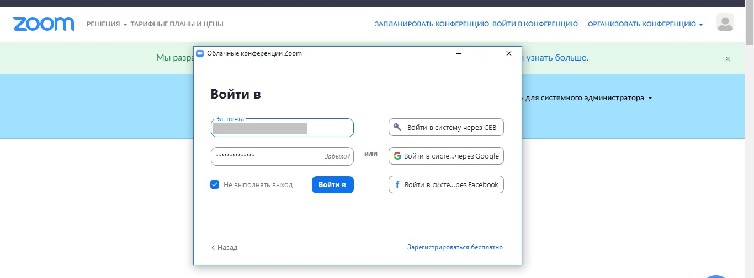

- Открылась Главная страница программы Zoom.
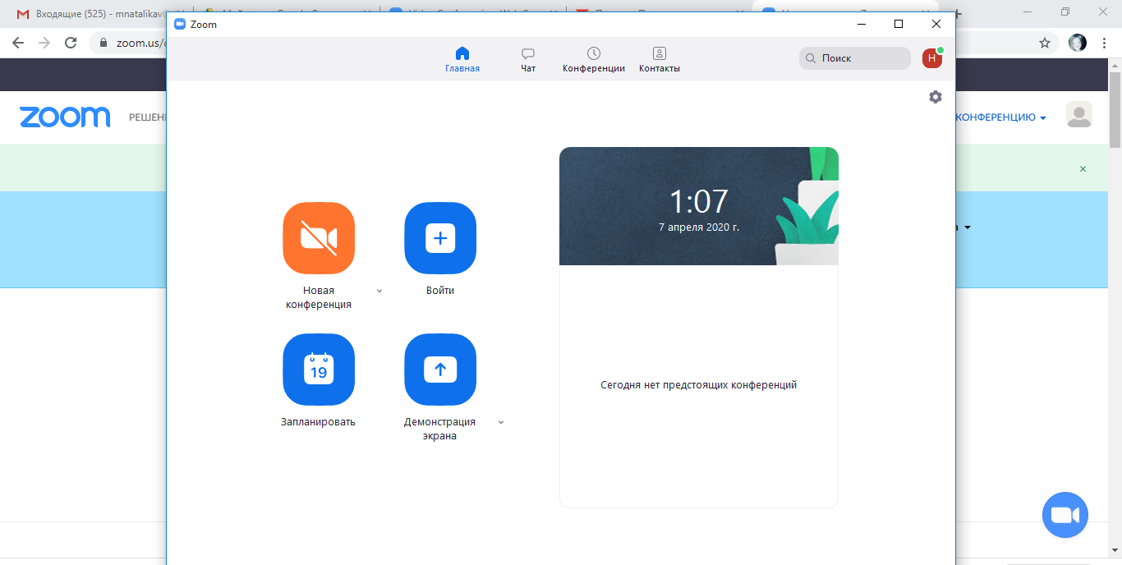

- Время на ПК должно совпадать с реальным временем.
- Нажать справа сверху – Настройки (шестиренка).
- Просмотреть все и настроить для себя:
- Общие настройки – можно оставить как есть.
- Видео – можно указать все.
- Звук - можно оставить как есть, проверить звук.
- Демонстрация экрана - можно оставить как есть.
- Чат - можно оставить как есть.
- Виртуальный фон – можно выбрать фон, добавить свой фон.
- Запись - можно оставить как есть или настроить запись видео в определенное место на ПК.
- Профиль – можно изменить, можно оставить.
- Закрыть Настройки.
- Меню главной страницы. Просмотреть и настроить для себя:
- Конференции – есть ссылка - Приглашение на конференцию.
Кнопка - Копировать приглашение - позволяет сразу копировать ссылку в буфер обмена.
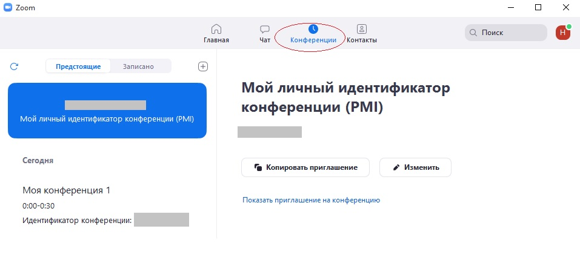

- - Изменить – можно изменить настройки.
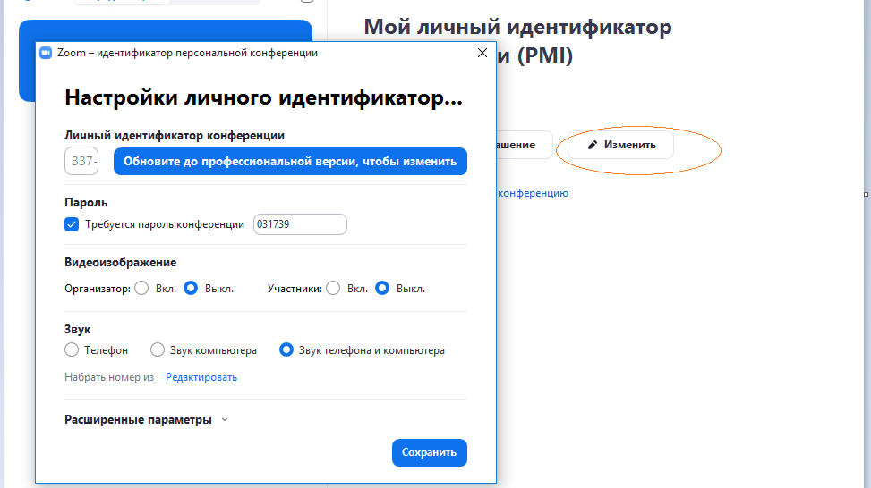

- - Контакты – добавлять контакты в программу.

- Вернуться на Главную страницу.
- Нажать – Новая конференция.
- Нажать – Войти с использованием звука компьютера.
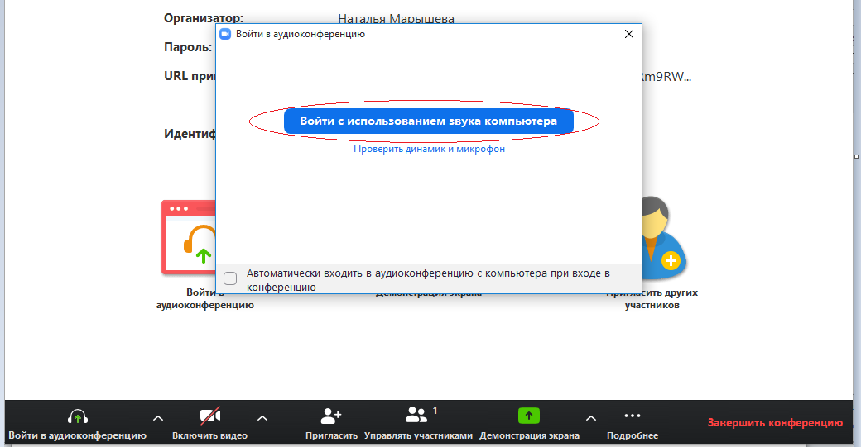

- Просмотреть меню внизу экрана и настроить для себя:

- - Настроить – Видео.
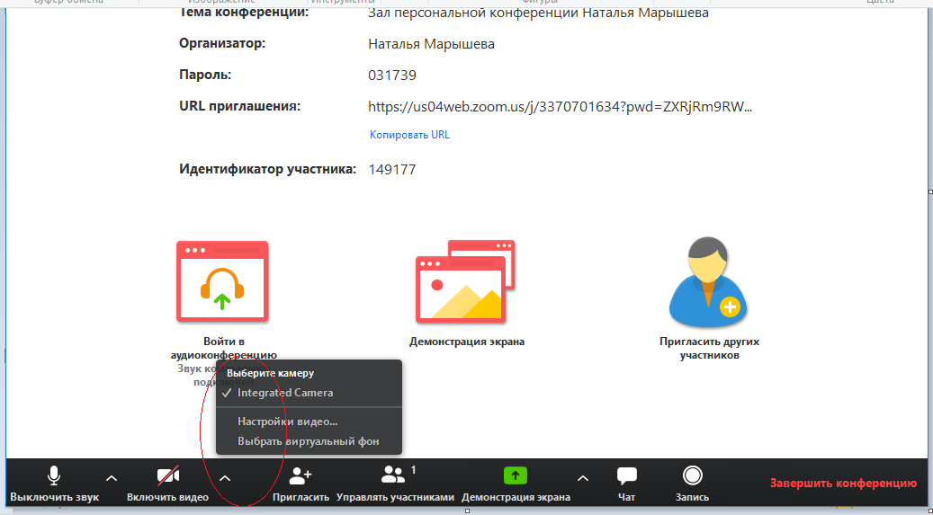
- Пригласить участников (разослать приглашение).
- Кнопка – Управлять участниками - вид участников мероприятия.
- Чат – общение с участниками мероприятия.
- Запись – включает или отключает запись мероприятия на ПК.
- Демонстрация экрана – демонстрирует экран организатора и участников мероприятия.
- Нажать кнопку - Включить видео (можно включить после подключения участников) и
начать мероприятие.

Мероприятие можно запланировать на Главной странице Zoom, и пригласить участников на запланированное время.

После окончания мероприятия нажать – Завершить конференцию.

